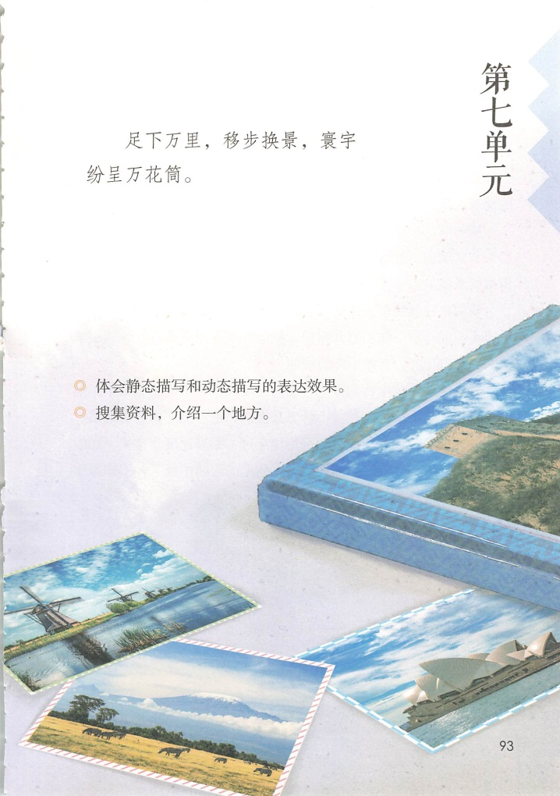

**五年级下册**



五 年级语文下册第 七 单元作业单

《18.威尼斯的小艇》作业设计

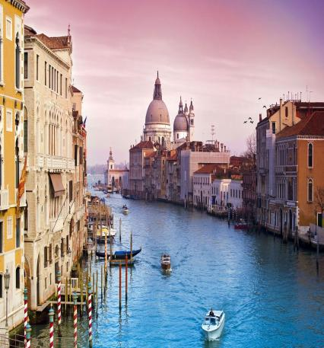一、基础作业

1.看拼音写词语。

我来到了向往已久的“水上城市”威ní（ ）sī（ ），

坐上了船头和船shāo（ ）微微向上qiào（ ）起的

小tǐnɡ（ ），小艇上的坐diàn（ ）柔软舒服，船夫

对小艇操zònɡ（ ）自如。打开船舱的窗lián（ ），

看到其他小艇上许多孩子在保mǔ（ ）陪下，可能去

郊外呼吸新鲜空气；也有老人可能是乘坐小艇去教堂dǎo（ ）告；远处可能是

戏院散场了，人们坐上各自gù（ ）定的小艇，cù（ ）拥在一起的小艇在人们

的huá（ ）笑声和告别声中离开了mǎ（ ）头。我被这威尼斯独特的风景陶醉了。

2.根据课文，选择合适的字。

（顾 雇）工　　（华 哗）笑　 　船（梢 艄）

保（母 姆） （簇 族）拥　　（码 马）头

二、提升作业

1.选择合适的关联词填空。

因为……所以…… 不但……而且……

虽然……但是…… 不管……总……

⑴( )威尼斯是世界闻名的水上城市，河道纵横，( )小艇成了这座城市主要的

交通工具。

⑵( )行船的速度极快，来往船只很多，( )船夫操纵自如，毫不手忙脚乱。

⑶( )河道怎么拥挤，船夫( )能左拐右拐地挤过去。

⑷遇到极窄的地方，船夫( )能平稳地过去，( )速度非常快，还能作急转弯。

2.填空，组成词语。

七手（ ）脚 运用自（ ） 世界（ ）名 手忙（ ）乱

操纵（ ）如 小巧（ ）珑 （ ）快灵活 左（ ）右（ ）



三、拓展作业

阅读理解，完成练习。

船夫的驾驶技术特别好。行船的速度极快，来往船只很多，他操纵自如，毫不

手忙脚乱。不管怎么拥挤，他总能左拐右拐地挤过去。遇到极窄的地方，他总能平

稳地穿过，而且速度非常快，还能作急转弯。两边的建筑飞一般地往后倒退，我们

的眼睛忙极了，不知看哪一处好。

1.根据词语的意思写出反义词。

拥挤一( ) 倒退一( )

2．“挤过去”中“挤”的正确解释是（ ）

A．(人、物)紧紧靠拢在一起。

B．在拥挤的环境中用身体排开人或物。

C．用压力使之从空隙中出来。

D．排斥、排挤。

3．联系上下文，解释下面的词语。

（1）手忙脚乱：

（2）操纵自如：

4．“两边的建筑飞一般地往后倒退”“我们的眼睛忙极了”描写了（动态 静态）

的画面，说明 。



**五 年级语文下册第 七 单元作业单**

**《19.牧场之国》作业设计**

**一、基础作业**

**1.辨字组词。**

**镶（ ） 膘（ ） 垠（ ） 低（ ）**

**壤（ ） 漂（ ） 根（ ） 底（ ）**

**挡（ ） 骏（ ） 漆（ ） 驰（ ）**

**铛（ ） 俊（ ） 膝（ ） 池（ ）**

**2.根据课文内容填空。**

**⑴那位yí tài（ ）端庄的夫人，正静静地看着远处bēn chí（ ）的马群。**

**⑵小红坐在dèng zi（ ）上，摇动着手里的líng dang（ ）。**

**二、提升作业**

**1.根据意思写词语。**

**⑴神情举止、姿态风度端正庄严。( )**

**⑵指悠闲的样子，内心感到非常满足。( )**

**⑶形容面积很大，空旷，看不到边。( )**

**⑷用尽目力向远处看。( )**

**2.判断下面的句子是动态描写，还是静态描写。**

**⑴在绿色的草原上，白色的绵羊，悠然自得。（ ）**

**⑵黑色的猪群，不停地呼噜着，像是对什么表示赞许。（ ）**

**⑶到了傍晚，才看见有人驾着小船过来，坐上小板凳，给严肃沉默的奶牛**

**挤奶。（ ）**

**⑷运河之中，装满奶桶的船只在舒缓平稳地行驶。（ ）**

**三、拓展作业**

**张家界之绝**

**张家界四面绝壁，中间则是千奇百怪的峰林，峰峦拔地而起，层层幽谷叠翠，**

**峭壁千仞，姿态万千，如“金鞭岩”，气势雄伟，金光闪烁，是一座三面陡峭，高**

**达300多米的巨大石峰。“夫妻岩”似一对恋人，身姿倩影，宛如画图。还有像人**

**的，像动物的，像建筑物的，如“将军岩”“雾海金龟”“天桥”“九重仙阁”等。**

**张家界不仅岩峰见奇，更有那稀有珍贵的树木，覆盖在奇峰怪石之上，把山峰**

**岩石打扮得愈显风姿绰约。松，有的单棵挺立于峰峦之上，有的从刀削般的岩**



**壁凌空跃出，也有的扎根于石峰或断崖的缝隙之中。有的林木竟成片地生长**

**奇峰异石之巅，任雨淋雪压，风刀霜剑，仍然直耸云天，别具风韵。**

**张家界的山令人拍案叫绝，张家界的水则令人心旷神怡。山与水相互交映，描绘**

**出一幅“山因水更奇，水因山更秀”的幽雅图画。景区有“水八百”之说，确切地说，**

**较大的溪流有48条。向东流的金鞭溪和索溪贯穿景区，并汇有琵琶溪、花溪、龙尾溪**

**等溪流。这些溪流的源头散布着众多的流泉飞瀑，如万迭瀑、六月飘雪等，而一些坡**

**降大的地段又形成急流溪涧，如百瀑溪、麻溪等。这些溪流纯净碧透，令人看之心喜，**

**触之心畅，尝之心甜。盛夏之时，徘徊溪边，更是流连忘返。**

**山的幽雅，树的幽雅，水的幽雅，构成了这神秘的“人间仙境”。**

**1.读画线的句子，根据景点名称的特点，选择正确的答案（ ）。**

**A.将军岩 B.雾海金龟 C.天桥 D.九重仙阁**

**像动物的景点是（ ） 像人的景点是（ ） 像建筑物的景点是（ ）**

**2.这篇短文主要展示了张家界的（动态美 静态美）（选择，画“√”）。**

**3.在这篇短文中，作者抓住了张家界的哪三个方面进行了描写？**

**4.用“ ”在短文中画出一个过渡句。**

**5.短文中张家界的哪处景物给你的印象最深，为什么？**



**五 年级语文下册第 七 单元作业单**

**《20.金字塔》作业设计**

**一、基础作业**

**选词填空。**

**飘浮　　飘扬　　漂浮**

**1.五星红旗迎风（　　）。**

**2.落叶在水面（　　），越来越远。**

**3.瓦蓝的天空中（　　）着几朵白云。**

**精巧　　精致　　精美 精湛**

**1.妈妈送给我的生日礼物包装（ ）。**

**2.展览会上的工艺品件件都很（ ）。**

**3.金字塔宏伟而又（ ）。**

**4.古埃及人很早就掌握了（ ）的造船技术。**

**二、提升作业**

**写出下列句子所运用的修辞手法或说明方法。**

**1.你看,天上地下,黄澄澄,金灿灿,一片耀眼的色调,一幅多么开阔而又雄浑的**

**画卷啊! （ ）**

**2.因年久风化,塔现高约137米,塔基现边长约 227 米。（ ）**

**3.整个胡夫金字塔大概有50层楼高,塔基面积相当于126个篮球场那么大。**

**（ ）**

**4.尼罗河被称为埃及的母亲河。（ ）**

**三、拓展作业**

**用你喜欢方式介绍金字塔。**



五 年级语文下册第 七 单元作业单

《语文园地》作业设计

一、基础作业

回顾课文,温故知新。

本单元课文运用 描写和 描写,能够很好地呈现出景物独特的魅力,

展示世界各地丰富多彩的美丽画卷。《威尼斯的小艇》中,白天小艇活动的场景

为_____描写;夜晚,小艇散开,威尼斯一片沉寂,是 描写。《牧场之国》描写

了荷兰牧场上动物们的悠闲和安详,也描写了人们挤奶、运奶时的平和与从容,

突显了荷兰牧场的 之美。

1. 提升作业

根据描述的情景,判断描写方法,再仿写一段话。

1.“两边的建筑飞一般地倒退,我们的眼睛忙极了,不知看哪一处好。”这句话

侧重 描写,突出小艇在威尼斯的重要作用,表现了威尼斯的繁华风貌。

2.“车船过后,一切又恢复了平静。最后一抹晚霞也渐渐消失了,整个天地都

暗了下来。狗不叫了,圈里的牛也不再发出哞哞声,马也忘记了踢马房的挡板。”

这段话由 描写到 描写,让我们感受到牧场的宁静和荷兰人

畜共处的和谐画面。

3.运用上述描写方法，仿写句子。

一阵清脆的铃声打破了校园的宁静。

三、拓展作业

将下面的古诗补充完整,再完成练习。

乡村四月[宋]翁卷

，子规声里雨如烟。

乡村四月闲人少， 。

1.“子规”指的是( )。A.八哥鸟 B.画眉鸟 C.杜鹃鸟

2.对诗句的理解不正确的一项是( )。

A.第二句运用“如烟”的比喻,描绘出了雨的形态。

B.《乡村四月》描写了江南农村初春的风光及繁忙的农事,表现了诗人对

农村生活的热爱之情,也表现了他对劳动人民的喜爱和对劳动生活的赞

美之情。

C.这首诗把写景与叙事相结合,语言质朴、清新。